ナンバーカード（ゼッケン）作成要項

１ 番号及びチーム名は，白地に黒字とする。ナンバーは申込受付後ハガキ・ＦＡＸ・電話等で連絡しますが，前回大会までに参加したチームはその時と同じナンバーになりますので 連絡はしません。
２ ナンバーカードの大きさは（Ｂ５版）を目安とします。
３ ナンバーカードは，安全ピンで胸背部につける。
※ 安全ピンは，四隅をとめるので，選手１名につき８本必要です。
４ 数字は，中継所審判が判断しやすいよう，幅１．５ｃｍ以上のゴシック体に
する（白抜き文字は不可）。
５ チーム名の字数は１０字以内で表記すること。

２６cm

チ ー ム 名
（例）
３０

１８cm

―３―
中継所通過予定時刻及び点呼時刻
☆一般の部・中学の部
中 継 所 |  | トップランナー  通過予定時刻 | 第１回  点呼時刻 | 第２回  点呼時刻 | 繰上げ出発
スタート | 音戸市民センター | １０：３０ | ９：３０ | １０：１５
１ | 旧環境美化センター | １０：３９ | ９：４０ | １０：２０
２ | 旧音戸西中学校 | １０：４６ | ９：４５ | １０：２５
３ | 二反田醤油早瀬工場 | １０：５７ | １０：００ | １０：３０ | １１：１５
４ | 呉信用金庫倉橋支店 | １１：０４ | １０：０５ | １０：４０
５ | 旧奥内小学校 | １１：１２ | １０：１０ | １０：４５ | １１：３０
６ | 波多見小学校 | １１：２４ | １０：２５ | １０：５５ | １１：５０
フィニッシュ | 音戸市民センター | １１：３４
☆女子の部
中 継 所 |  | トップランナー  通過予定時刻 | 第１回  点呼時刻 | 第２回  点呼時刻 | 繰上げ出発
スタート | 二反田醤油早瀬工場 | １０：５０ | １０：００ | １０：３０
４ | 呉信用金庫倉橋支店 | １０：５９ | １０：０５ | １０：４０
５ | 旧奥内小学校 | １１：０６ | １０：１０ | １０：４５ | １１：３０
６ | 波多見小学校 | １１：１８ | １０：２５ | １０：５５ | １１：５０
フィニッシュ | 音戸市民センター | １１：３４

※ 点呼は，第１回・第２回とも選手本人が行い，ナンバーカードの確認を受けること。
音戸一周駅伝大会プロフィールマップ
―４―
(ｍ)
６０ | ３．１ｋｍ | ２．３ｋｍ | ３．８ｋｍ | ２．６ｋｍ
 | 一般・中学 １区 | ２区 | ３区 | ４区
４０ |  |  |  | 女子 １区
２０
０

音戸市民 旧環境美化 旧音戸西 二反田醤油早瀬工場 呉信用金庫
センター センター 中学校 （旧早瀬小学校） 倉橋支店
(ｍ)
６０ | ２．０ｋｍ | ３．７ｋｍ | ３．４ｋｍ
 | ５区 | ６区 | ７区 | ７区間 20.9ｋｍ
４０ | 女子２区 | 女子３区 | 女子４区 | ４区間 11.7ｋｍ
２０
０

呉信用金庫 旧奥内 波多見 音戸市民
倉橋支店 小学校 小学校 センター

一般の部  中学の部 | 女子の部 | 区 間 | 距 離
一般の部  中学の部 | 女子の部 | 区 間 | 一般・中学の部 | 女子の部
第１区 |  | 音戸市民センター ～ 旧環境美化センター | 3.1ｋｍ
第２区 |  | 旧環境美化センター ～ 旧音戸西中学校 | 2.3ｋｍ
第３区 |  | 旧音戸西中学校 ～ 二反田醤油早瀬工場 | 3.8ｋｍ
第４区 | 第１区 | 二反田醤油早瀬工場 ～ 呉信用金庫倉橋支店 | 2.6ｋｍ | 2.6ｋｍ
第５区 | 第２区 | 呉信用金庫倉橋支店 ～ 旧奥内小学校 | 2.0ｋｍ | 2.0ｋｍ
第６区 | 第３区 | 旧奥内小学校 ～ 波多見小学校 | 3.7ｋｍ | 3.7ｋｍ
第７区 | 第４区 | 波多見小学校 ～ 音戸市民センター | 3.4ｋｍ | 3.4ｋｍ
 |  | 合 計 | 20.9ｋｍ | 11.7ｋｍ
―５―

競 技 注 意 事 項
１ 全区間選手の伴走を禁止する。（特に，交通渋滞の原因ともなりますので選手の保護者等関係者が選手につかないように各監督より伝えて下さい。）
２ 走者は必ず道路の左端１ｍ以内を走行し，右カーブであってもみだりに中央へ出てはならない。（特に危険があると認められる場合は選手の走行を中止または一時中止することもある。黄色の腕章を付けた走路員の指示に従うこと。）また，安全確保のために歩道を走るよう定められた区間を除いては，車道を走行し，歩道を走行してはならない。
３ 中継所前後１００ｍ以内では，絶対に路上駐停車をしない。
４ 中継所近辺の道路は大変な混雑が予想されるため，大会本部から指定された駐車場やコースを利用し，選手や一般通行車両に対して妨害を与えない。また，選手搬送許可車両は前照灯の点灯を義務付けるとともに，車両前後の見えやすい所に大会本部の指定した許可証を貼り付けること。
５ 学校のグラウンドに駐車する場合は端に駐車し，グラウンド中央を走行しないこと。
６ 全区間,車両はレース内に入らないこと。特に，選手の搬送車両はスタート２０分後までは駐車場（音戸小学校）を出発しないこと。また，第１中継所と第３中継所においても，全選手通過後１０分程度の間隔を開けて出発し，最後尾の走者及び救護車の後方を追走せず間隔を開けて走行すること。
７ 選手オーダー（区間）提出後の変更は原則として認めない。ただし，大会当日登録補員のみ区間へ充当することができる。
８ ナンバーカードは胸・背部につけ，他からよく見えるよう四隅を安全ピンでとめる。
９ 選手の点呼はナンバーとチーム名で行うので，ナンバーとチーム名を覚えておくこと。点呼の時刻は別紙によるが，中継所やレースの状況によって多少前後することがあるので，中継所役員の指示に従うこと。第１回点呼・第２回点呼とも本人が行い，第１回点呼では，ナンバーカードの確認を受ける。また，中継所は選手のみとし，補助員は入れない。
10 タスキについて，
- 当日朝のチーム受付において渡すので，１区走者には第１回点呼より前に渡すこと。
- 受け渡しはリレーゾーン（中継線から２０ｍ先まで）の中で行う。また，受け渡しの
際，投げてはならない。
- 中継線の４００ｍ手前から及び中継線から２００ｍ先までの区間では，タスキを手に
持ったまま走行してよいが，これを除く区間では必ず肩から斜め下の脇にかけて走行
しなくてはならない。
- タスキの色 一般の部：赤 中学の部：青 女子の部：黄 繰り上げ：白
―６―
11 安全確保のため，路上でのウォーミングアップは避けること。
12 中継所女子更衣室は，次のとおりです。
０：音戸市民センター（２階講座室） ３：二反田醤油早瀬工場（早瀬保育所）
４：呉信用金庫倉橋支店（倉橋まちづくりセンター釣士田分館）
５：旧奥内小学校（体育館） ６：波多見小学校（プール更衣室）
㊟ 旧環境美化センター及び旧音戸西中学校には女子更衣室はありません。上記の中継所女子更衣室で着替えて移動するか選手搬送車両等を利用して着替えること。また，
施設の利用にあたっては，マスク着用や手洗い等の感染症対策を行い，ゴミは持ち帰ること。
13 選手搬送車両は，次に示す順路で音戸小学校駐車場へ移動すること。
※ 選手と車両の接触事故防止のため必ず順路を守ること。

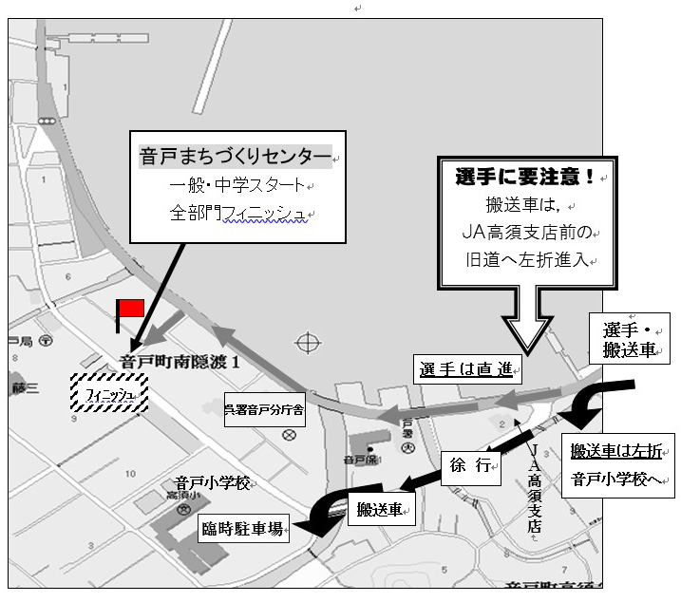
選手搬送車両 音戸小学校駐車場 移動順路
―７―

